Анықтама
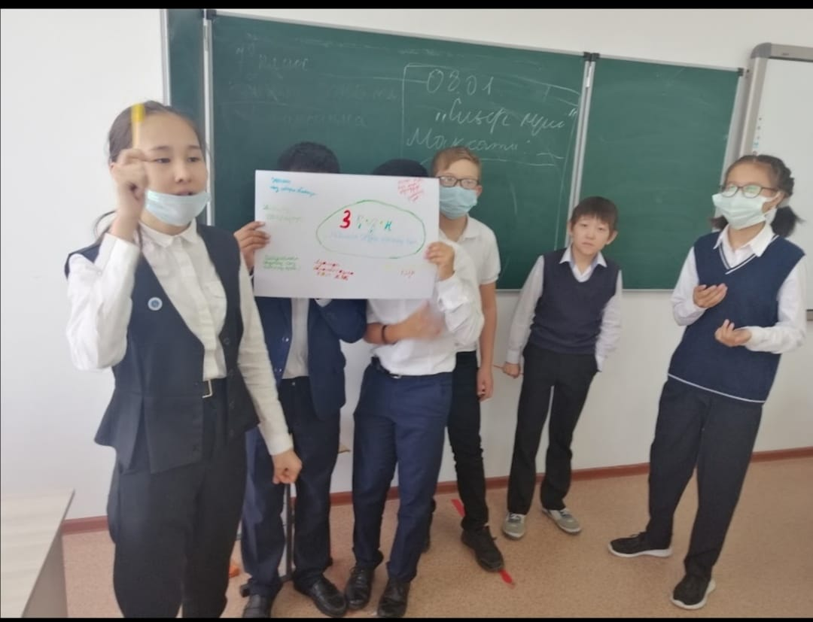
Өткізілген күні: 25.10.2021
Атауы: Психологиялық акция «Мереке»
Мақсаты: Оқушыларға жақсы көңіл-күй сыйлау, қарым-қатынасты нығайту, ұйымшылдыққа тәрбиелеу, қиялын дамыту және алға қойған мақсатына жетуді үйрену
Класы: 7 «ә»
Қорытынды: Психологиялық акцияға оқушылар белсенді қатысты. Класс үш топқа бөлініп, мереке ойлап тапты. Бірінші топтың мереке атауы «Боқтық сөз » айтпау күні ал, екенші топтың мерекесінің атауы «Мейрімділік» күні. Үшінші топтың мерекесінің атауы «Оқушылар күні» болды. Балалар постерлерін жақсы қорғады. Балалар өз ойларын ашық жеткізе білді. Топтық жұмыста ұйымшылдық танытты.
Ұсыныс: Сыныппен ағартушылық,профилактикалық, топтық жұмыстарды жиі өткізіп тұру.
Психолог: А.Ахметова; А.Мусрепова.
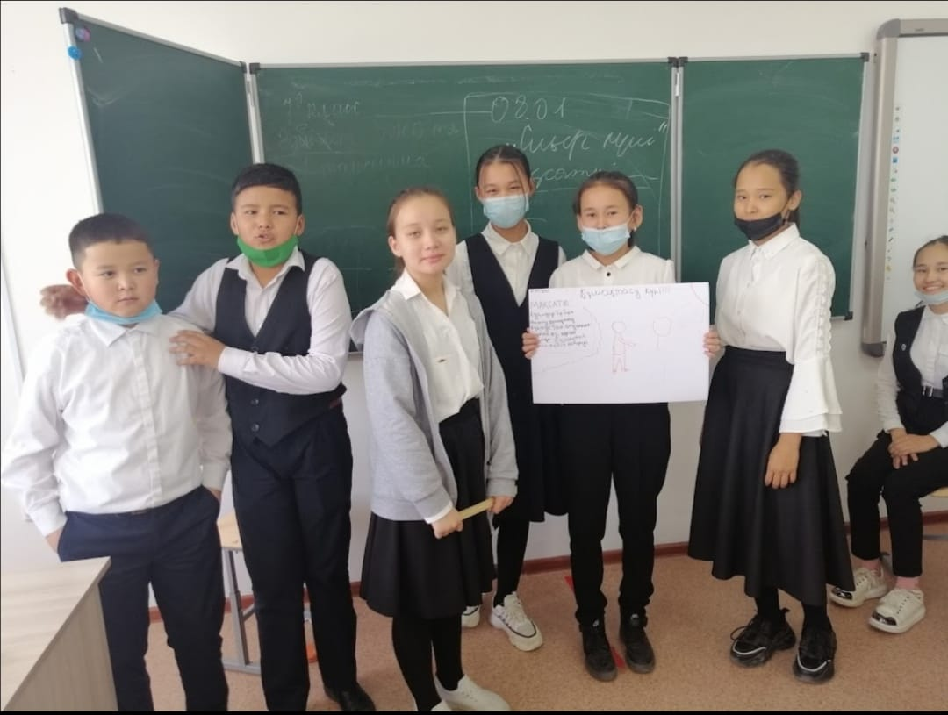

Анықтама
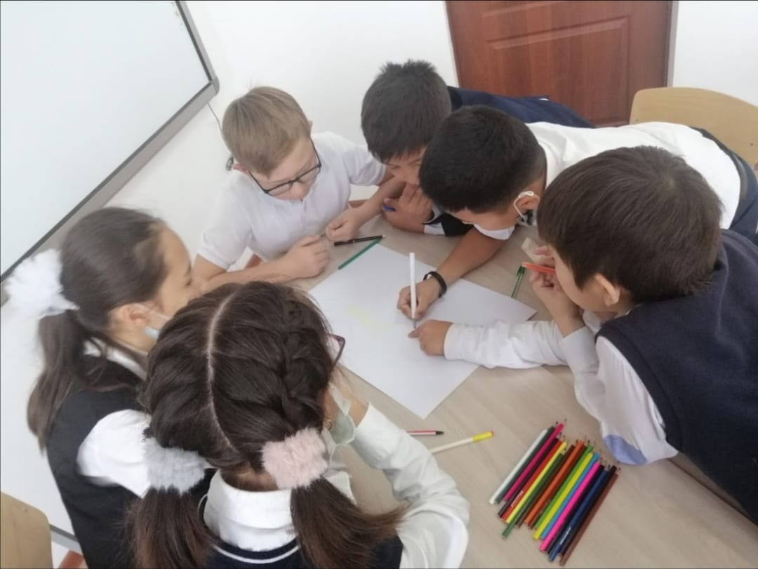
Өткізілген күні: 25.10.2021
Атауы: Психологиялық акция «Мереке»
Мақсаты: Оқушыларға жақсы көңіл-күй сыйлау, қарым-қатынасты нығайту, ұйымшылдыққа тәрбиелеу, қиялын дамыту және алға қойған мақсатына жетуді үйрену.
Класы: 7 «а»
Қорытынды: Психологиялық акцияға оқушылар белсенді қатысты. Класс екі топқа бөлініп, мереке ойлап тапты. Бірінші топтың мереке атауы «жылулық сыйлау »ал, екенші топтың мерекесінің атауы «Мейрімді жүрек» күні. Балалар постер қорғап, өз ойларын ашық жеткізе білді. Топтық жұмыста ұйымшыл болды.
Ұсыныс: Сыныппен ағартушылық,профилактикалық, топтық жұмыстарды жиі өткізіп тұру.
Психолог: А.Ахметова; А.Мусрепова;
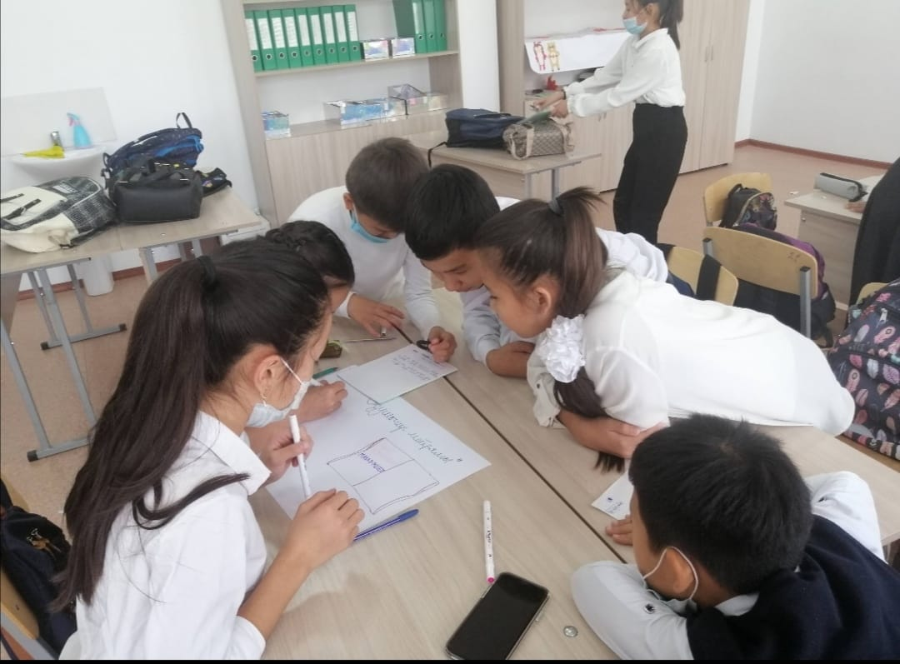

Анықтама
Өткізілген күні: 18.10.2021
Атауы: Психологиялық акция «Мереке»
Мақсаты: Оқушыларға жақсы көңіл-күй сыйлау, қарым-қатынасты нығайту, ұйымшылдыққа тәрбиелеу, қиялын дамыту және алға қойған мақсатына жетуді үйрену
Класы: 8 «а»
Қорытынды: : Психологиялық акцияға оқушылар белсенді қатысты. Класс үш топқа бөлініп, мереке ойлап тапты. Бірінші топтың мереке атауы «Чай мерекесі »күні ал, екенші топтың мерекесінің атауы « Шоколад тарату » күні. Үшінші топтың мерекесінің атауы «Оқушы күні» болды. Балалар постерлерін жақсы қорғады. Балалар өз ойларын ашық жеткізе білді. Топтық жұмыста ұйымшылдық танытты.
Ұсыныс: Сыныппен ағартушылық,профилактикалық, топтық жұмыстарды жиі өткізіп тұру.
Психолг: А.Ахметова; А.Мусрепова;

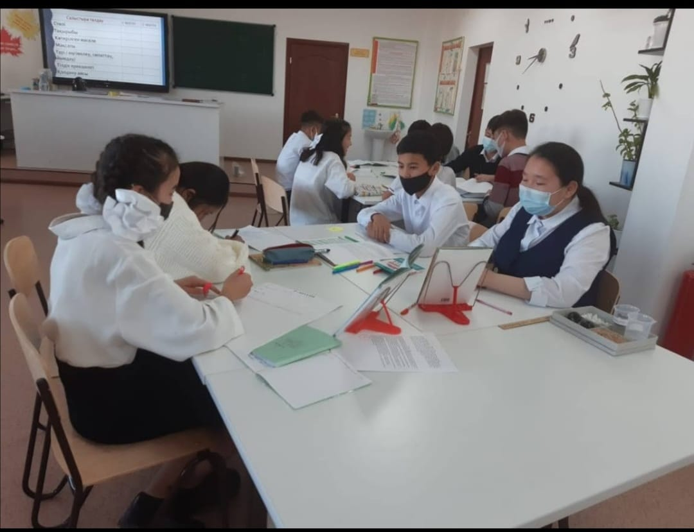

Анықтама
Өткізілген күні: 20.10.2021
Атауы: Психологиялық акция «Мереке»
Мақсаты: Оқушыларға жақсы көңіл-күй сыйлау, қарым-қатынасты нығайту, ұйымшылдыққа тәрбиелеу, қиялын дамыту және алға қойған мақсатына жетуді үйрену
Класы: 8 «ә»
Қорытынды: Психологиялық акцияға оқушылар белсенді қатысты. Класс екі топқа бөлініп, мереке күнін ойлап тапты. Бірінші топтың мереке атауы «Ыстық кофе мерекесі »ал, екенші топтың мерекесінің атауы « Жақсылық жасу» күні. Балалар постер қорғап, өз ойларын ашық жеткізе білді. Топтық жұмыста ұйымшыл болды.
Ұсыныс: Сыныппен ағартушылық,профилактикалық, топтық жұмыстарды жиі өткізіп тұру.
Психолг: А.Ахметова; А.Мусрепова;
